Научно – исследовательская работа

Колесные суда

Научный руководитель:
Тарасова Лада Игоревна,
учитель высшей категории
Выполнил:
Тарасов Михаил Владиславович,
курсант 3 курса, НРУ

Нижний Новгород
2012

Содержание

Введение

Глава 1. История колесных пароходов
1.1 Находка Роберта Фултона
1.2 Первые паровые машины на Неве
1.3 Освоение Волжского бассейна
1.4 Производство паровых судов
Глава 2. На новом витке
Глава 3. «Речные княжны»
3.1 Начало пути
3.2 Героические будни
3.3 На службе Отечества
3.4 После войны
3.5 Киноактрисы
3.6 Трагический финал карьеры
Заключение
Литература

Введение
Я родился на Волге,
где в погожие дни нас баюкали волны
и будили они…
Андрей Дементьев

Волгари – особая порода людей. Волга для них – не просто великая река России, словно серебряной ниткой прошившая ее просторы. Волга – это судьба, вдохновение, забота и – работа.
Он красоты и величия Волги захватывает дух, и ты чувствуешь себя причастным к великому народу, частичкой огромной страны под светлым именем Россия.
Я тоже родился на Волге в Нижнем Новгороде и вправе называть себя Волгарем. Еще маленьким мальчишкой я любовался нашими славными реками Волгой и Окой, наблюдал за убегающими вдаль волнами, следил за проходящими судами и мечтал о дальних странах, путешествиях и приключениях. Но мне всегда хотелось быть не просто туристом, а стоять у штурвала корабля и смотреть, как волны разбиваются о нос судна.
Интерес к профессии судовождения породил желание узнать как можно больше о судах, ходящих по нашим рекам, об их истории и сегодняшней судьбе. А недавно посмотрел фильм «Жестокий романс», по пьесе Островского «Бесприданница», увидел «Ласточку» и решил изучить именно колесные пароходы.
Таким образом, цель моей научно-исследовательской работы: изучение истории колесного судостроения.
Задачи:
- Изучить и проанализировать историческую и современную литературу по данному вопросу.
- Исследовать сегодняшнюю роль колесных судов.
- Узнать «судьбу» парохода «Ласточка»

"Главная улица России" - так долгое время называли Волгу. Великая русская река выполняла основную транспортную роль в государстве.
Сведения о том, что Волгой как "движущейся дорогой" пользовались народы и племена, живущие по берегам реки, уходят в далекое прошлое. С историей заселения Волги, появлением городов стало развиваться судоходство: славянское - в верховьях Волги, финское - на средней Волге, азиатское - в низовьях реки.
Первый пароход появился в волжском бассейне в 1817 году. Построен он был на Пожевском железоделательном заводе, на реке Кама. В первый свой рейс пароход отправился из Перми до Казани.

Глава 1. История колесных пароходов

1.1 Находка Роберта Фултона
Многие сотни лет деревянные корабли под белыми парусами бороздили просторы морей. На них отважные мореходы обогнули Землю, проникли в арктические и антарктические ледяные моря, исследовали побережья всех материков, открыли в океане почти все острова.
Однако наступил XIX век – век транспорта в истории человечества, когда в разных странах стали появляться «смешные сооружения с дымной, стучащей, то и дело ломающейся паровой машиной и неуклюжими гребными колесами». Это были пароходы – представители первого парового транспорта, появившегося на земле. Никто и не думал тогда, что они станут соперничать с парусными кораблями.
Пожалуй, первым пароходом, спущенным на воду, о котором широко известно в истории, был маленький пароходик «Пироскаф», построенный во Франции в 1783 году. Его паровая машина была настолько слабая, что даже при максимально развитой скорости он был способен лишь обогнать неторопливо идущего по берегу пешехода.
А 1807 году упорный американский изобретатель Роберт Фултон после многочисленных попыток и испытаний, построил первый в мире колесный пароход «Клермонт», который начал курсировать по реке Гудзон из Нью-Йорка в Олбэни со скоростью 5 узлов (~9 км/час).
После этого очень скоро паруса были вытеснены паровой машиной, т.к. при всех своих недостатках пароходы обладали важным достоинством: скорость их движения не зависела от направления и силы ветра.
А недостатки имелись еще достаточно долго. Пароходы начала века были деревянные и очень тяжелые, имели большую осадку, часто становились на мели. Грузов перевозили немного, т.к. приходилось брать с собой большое количество дров для работы парового двигателя. Шли по реке медленно, а с грузом еще медленнее. Кроме того, при каждой поломке машины приходилось выписывать мастеров для починки из больших городов.
Правда, само появление паровых котлов на судах потребовало замены деревянного корабельного корпуса на железный.
Начав с небольших железных суденышек, строители кораблей становились все смелее. В итоге, в начале пятидесятых годов 19в,. в Англии на берегу реки Темзы, «стало расти в высоту и в длину чудовищное по тем временам сооружение». Это был самый большой в истории флота колесный пароход «Грейт Истен», построенный в 1860г. Его размеры в 5 раз превосходили самое крупное судно того времени: длина – 210 м, ширина – 25м, осадка – 18 м, высота надводной части – 8,5 м, водоизмещение – 24000т. Рассчитан на 4000 пассажиров. Использовано 30000 стальных листов. Первым рейсом доставил людей и грузы из Англии в Австралию. Из-за большой осадки «Грейт-Истен» нигде не мог подойти к причалу, поэтому на его палубе стояли два небольших «пароходика» для доставки на берег пассажиров. Эксплуатация судна на трансатлантической линии оказалась невыгодной, и «Грейт-Истен» стали использовать сначала в качестве кабелеукладчика, затем как плавучий цирк. Когда судно отслужило свой срок, рабочим понадобилось два года, чтобы разобрать его.
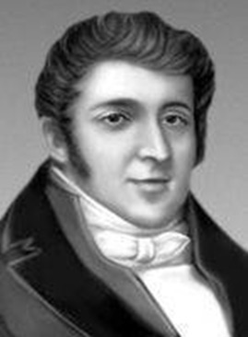
В 1813 г. Фултон обратился к русскому правительству с просьбой предоставить ему привилегию на постройку изобретенного им парохода и употребление его на реках Российской империи. 10 декабря 1813 г. в ответ на эту просьбу было дано такое высочайшее предписание министру внутренних дел:
Во уважение пользы, каковой можно ожидать от сего изобретения... выдать ему (Фултону – прим. авт.), или поверенному от него, таковую привилегию... В случае если бы Фултон сам, или поверенный его в течение трех первых лет не успели ввести в употребление в России, хотя одного судна, – данная привилегия считается недействительной”.
Но три льготных года прошло, однако в России пароходов Фултон не создал. В 1815 г. он скончался, а в 1816 г. выданная ему привилегия была аннулирована. Для использования паровой машины в качестве судового двигателя созрели все необходимые исторические предпосылки, и в России независимо от Фултона начались самостоятельные работы в этом направлении. Велись они параллельно, но независимо и почти одновременно в Петербурге и на Урале.

1.2 Первые паровые машины на Неве
Первый русский пароход был построен на Неве в 1815 г. владельцем механико-литейного завода в Петербурге Карлом Бердом. Постройка парохода состояла в том, что в деревянную тихвинку была установлена изготовленная на заводе балансирная паровая машина Уатта мощностью 4 л. с. и паровой котел, приводившие в действие бортовые колеса.
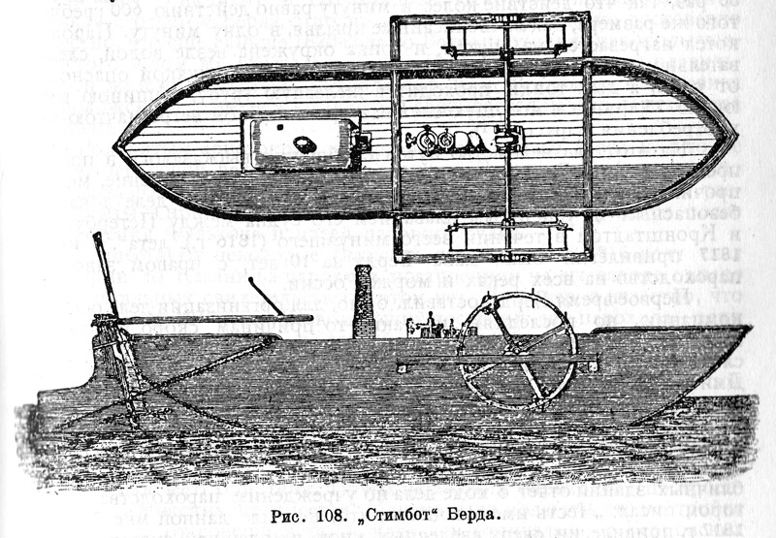
В газете “Сын Отечества” № 38 за 1815 г. в статье “Стимбот на Неве” дано подробное описание созданного Бердом парохода, где, в частности, приводятся его размеры: корпус длиной 60 футов (18, 29 м), шириной 15 футов (4,57 м) и осадкой 2 фута (0,61 м). Гребные колеса диаметром 8 футов (2,44 м), имели шесть лопастей длиной 4 фута (1,22 м), закрепленных на спицах.
Машина делала 40 оборотов в минуту. В статье говорится: “К. Берд не построил для приложения паровой машины к судам нового судна, а только вделал сию машину в обыкновенную Тихвинскую лодку... По середине судна возвышается железная труба диаметром около фута и вышиною футов двадцать пять. При попутном ветре труба сия служит вместо мачты для поднятия паруса”. “Судно сие полтора часа ходило по разным направлениям в круглом, напротив дворца, бассейне, которого диаметр не превосходит сорока сажен. Удобное движение столь большого судна в таком малом пространстве воды представляло приятное зрелище и показывало, сколь оно удобно в управлении. Новость сего явления, местоположение и прекрасная того дня погода привлекли туда необыкновенное множество зрителей”.
Осенью 1815 г. проходили испытания этого судна на Неве, а 3 ноября 1815 г. был совершен рейс из Петербурга до Кронштадта. Весь путь был пройден за 5 ч 20 мин со средней скоростью около 9,3 км/ч. Путешествие это описано в статье морского офицера, в будущем адмирала Рикорда также в газете “Сын Отечества” № 46 за 1815 г., где он впервые применил в печати термин “пароход”, нашедший всеобщее распространение. Название этого первого парохода в точности не установлено: по одним данным он назывался “Елизавета”, по другим “Фультон”, по третьим вообще не имел названия.

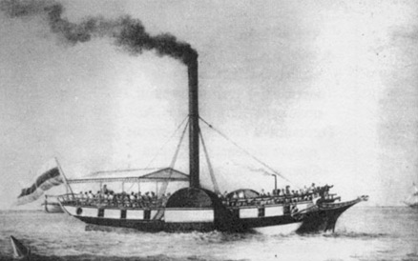
В какой степени проект парохода был разработан лично Бердом, сказать сейчас невозможно. Известно лишь, что в 20-х годах XIX в. Для него проектировали и строили пароходы адмиралтейские мастера К. А. Глазырин и А. С. Михельсон. При постройке был, по-видимому, учтен и зарубежный опыт.
Однако в целом это первое паровое “судно с печкой” было довольно неуклюже и примитивно. Получив на его постройке и испытаниях некоторый опыт, Берд в 1816 г. построил второй, несколько улучшенный пароход, который описывает так: “Судно... длиною от кормы до носового конца в 60, шириною чрез бимс в 15, а глубиною от бортов до дна в 8 футов, а со всею машиною и прибором опустится от поверхности воды на 2 фута. Паровая машина устроена силою против 16 лошадей, и предполагается, что поведет судно по 15 верст в час. Механизм состоит из паровой машины с паровым котлом и двух коленчатых валов с маховым колесом, которые посредством зубчатых колес приводят в кругообращение водяные железные колеса... Паровой котел нагревается из внутри, и топка окружена везде водой..., а дым топки проходит в железную трубу, вышиною имеющую 35 футов и могущую служить при попутном ветре мачтою для употребления парусов”.
Вторичное ходатайство на получение привилегии Берд направил в декабре 1816 г., когда права Фултона уже утратили силу. Привилегию он получил 9 июня 1817 г., которая давала ему на 10 лет права производить паровые суда, потреблять, продавать, дарить в залог и отдавать в собственность наследникам, а действие ее распространялось на Финский залив, Черное, Азовское и Каспийское моря и на все реки России.

1.3 Освоение Волжского бассейна
Первый пароход в Волжском бассейне появился на Каме в июне 1816 г. Его построил уже упоминавшийся Пожвинский чугунолитейный и железоделательный завод В. А. Всеволожского. Имея мощность 24 л. с., пароход совершил несколько опытных рейсов по Каме. В подтверждение сделанного выше замечания о параллельной и почти одновременной работе по сооружению пароходов на Урале и в Петербурге приведем некоторые данные Центрального государственного исторического архива (ЦГИА).
Владелец Пожвинского завода В. А. Всеволожский писал своему сыну 23 мая 1816 г.: “...Бот мой почти совсем готов и я начинаю устанавливать паровую машину на 24 лошади новой конструкции...”. 27 июня 1816 г.: “...строение парового бота, где я занимаюсь целые дни, другую уже почту отнимает у меня время писать к тебе. Сейчас еду делать на Каме пробу и по сделанию сего опыта надеюсь 2-го или 3-го июля отсюда пуститься в путь”. 3 октября 1816 г. В. А. Всеволожский просит сына достать и прислать рисунок паровой машины Берда “дабы сделать сравнение той и другой”.
Из этих документов можно сделать определенный вывод, что если уже к весне 1816 г. судно и машина в Пожве были “почти совсем” готовы, то строить их начали не позднее, чем летом 1815 г. Паровая машина, подготовленная к установке, была “новой конструкции”, создатели ее не знали, что из себя представляет машина Берда, иначе не было бы надобности просить прислать ее рисунок для “сравнения той и другой”.
Испытания парохода, построенного на Пожвинском заводе, выявили его многочисленные конструктивные недостатки, не позволившие ввести судно в нормальную эксплуатацию. Зимой 1816 г. была начата постройка еще двух пароходов мощностью 36 и 6 л. с., которые к середине лета 1817 г. были построены, испытаны и 17 августа вышли из Пожвы в Нижний Новгород. Но дошли они только до Казани, откуда и направились обратно: у с. Тихие горы движение пароходов остановил ледостав. Весной с примерзших к грунту и затопленных водой пароходов машины сняли и увезли в Пожву. Причинами неудачного рейса этих пароходов, наряду с недостатками конструкции, была малая мощность одного из них, который своей низкой скоростью сдерживал движение другого судна, а также частые и длительные остановки для погрузки дров.
Узнав о постройке пожвинских пароходов, Берд в октябре 1817 г. обратился в Департамент путей сообщения с жалобой, что это может его “ввергнуть в невозвратные убытки”, и просил запретить пользоваться паровыми судами без его согласия. Всеволожскому пришлось получать такое разрешение, которое на определенных условиях Берд выдал ему 21 апреля 1820 г.
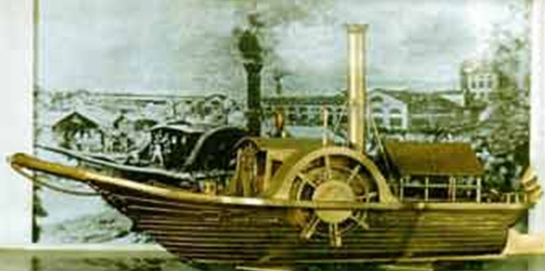

12 нюня 1821 г. пароход, получивший название “Пожва” (по другим данным “Всеволод”), под управлением Н.О.Беспалова и мастера П. К. Казанцева отправился из Пожвы в Ярославль. В команде были 2 лоцмана, 3 слесаря, 1 кузнец, 2 столяра и 6 рабочих. 28 июня Беспалов сообщал, что, следуя от Камского устья до Казани, пароход шел “весьма медленно и для накопления паров часто временно останавливался...” Чтобы увеличить паропроизводительность котла, в Казани удлинили на 1 м его кирпичную топку, “по складке и просушке коей, — говорилось далее в сообщении, — затопил обе печи и как от оных под котлом жар увеличился против прежнего гораздо более, то Казанцев и полагал, что и паров в котле накопляться будет достаточно”, но “...к крайнему прискорбию, в 13/2 часов прошли по ровному стремлению воды только 17 верст, и в течение всего времени останавливались машины для накопления паров десять раз...”. Рейс показал, что для буксировки барок пароход оказался непригодным. По прибытии в Рыбинск машины с парохода были сняты и отправлены в Петербург, а корпус доставлен обратно в Пожву.
Сохранившиеся документы об испытаниях и первом рейсе этого судна наглядно свидетельствуют о тех трудностях, которые приходилось преодолевать первым строителям пароходов. Достижение таких качеств пароходов, которые позволили бы более или менее эффективную их эксплуатацию, оказалось крайне сложным и трудным делом. Талантливые мастера, строившие пароходы, не обладали знаниями законов теплотехники, не имели опыта постройки и эксплуатации таких судов, не могли правильно рассчитать паропроизводительность котла, объем топки и др. Испытания построенных пароходов проводились наспех, их результаты не обобщались, необходимые усовершенствования упирались в низкий уровень техники и знаний. Однако все это не умаляет исторических заслуг пионеров судостроения и значения их труда.

1.4 Производство паровых судов

К концу 40-х годов XIX в. завершился период опытного строительства паровых судов. Выпущенные за предшествующие годы пароходы имели существенные недостатки во всех основных элементах и вследствие этого их эксплуатационные качества были невысоки. Коноводные машины к этому времени показывали неплохие результаты на буксировке судов и успешно конкурировали с технически несовершенными пароходами. Строителям пароходов приходилось решать сложную задачу – добиваться технического усовершенствования паровых судов, преодолевая скептицизм и неверие в них. Разработки и поиски улучшения конструкции паровых машин, котлов и корпусов судов не прекращались. И уже в конце указанного периода появляются вполне работоспособные и достаточно мощные пароходы, которые убедительно доказывают преимущества новой техники.
В приведенном выше отчете Берда обращают внимание упомянутые в нем пароходы, “действующие попеременно водяными колесами и завозными якорями для вождения барок против течения рек”. Эти пароходы, получившие название кабестанов, сыграли важную положительную роль в утверждении преимуществ парового судоходства. Принцип действия их не отличался от коноводок, но движущей силой были не лошади, а паровая машина. Имевшиеся на кабестанах бортовые колеса вращались лишь тогда, когда судно следовало вниз по течению или маневрировало. Вверх же оно вместе с буксируемыми судами передвигалось при помощи завозимого вперед якоря с канатом, который наматывался на вертикально установленный шпиль. Кабестаны, таким образом, оказались своеобразным переходным типом парового судна, где старый принцип движения сосуществовал с принципиально новым типом двигателя. Появление их на Волге при всем техническом несовершенстве означало крупную победу парового двигателя в речном судоходстве.
Корпуса кабестанов, работавших на Волге, изготавливались из дерева, наподобие крупных расшив, имели длину до 60 м, ширину 10—12 и высоту борта 3–3,5м. Котел и машина были установлены в трюме, а на палубе имелась одна надстройка, где размещалась кухня для приготовления пищи команде, численность которой в зависимости от мощности судна была от 40 до 100 чел., доходя на крупных волжских кабестанах до 130 чел.
Кабестаны несли большое и тяжелое такелажное вооружение. Его составляли 5 якорей, из них становой якорь массой около 2 т и 4 менее тяжелых ходовых (завозных); шейма (якорный канат) станового якоря длиной 130 м и толщиной по окружности 35 см; 10 концов пенькового троса длиной по 230 м такой же толщины для завозных якорей, один запасной и разные мелкие тросы для учалки. Общая масса такелажа доходила до 60—70 т. Кабестан с караваном судов двигался со скоростью в среднем 30 км в сутки. Медлительные и неповоротливые составы кабестанов мешали движению других судов, особенно на перекатах. При некоторых преимуществах этого вида судов они, конечно, не могли удовлетворять потребностям развивающегося судоходства.
В 1841 г. на Выксунском заводе был построен еще один пароход “Выкса” мощностью 95 л. с., в 1842 там же спустили на воду пароход “Сокол”, который работал на Волге до 60-х годов. В 1844 г. в с. Досчатом на Оке с машинами Выксунского завода были построены два парохода мощностью 24 и 100 л. с. Это были уже суда, пригодные для транспортной работы.

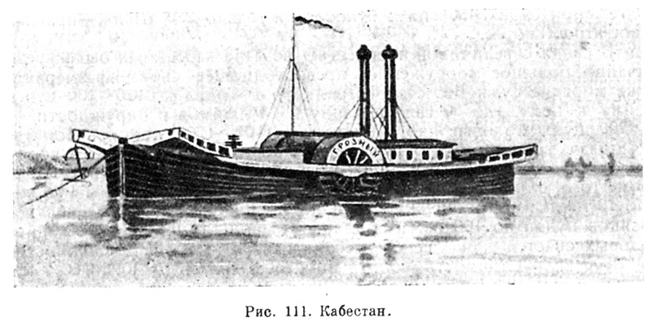
Развивающееся строительство пароходов потребовало разработки основных правил, регламентирующих требования к их постройке и эксплуатации. В 1843 г. Сенатским указом от 8 февраля были объявлены “Правила предосторожности, кои должны быть соблюдены при введении паровых машин высокого давления”, состоявшие из 10 пунктов. Правила в числе прочих положений предусматривали: допустимое предельное давление пара в котле (“не более пяти атмосфер”); материал для котлов; давали формулу для определения толщины стенок котлов; устанавливали нормы снабжения котлов манометрами, указателями уровня воды и предохранительными клапанами; порядок испытания котлов (“от времени до времени, как например, через каждые три года”). Был пункт и о размерах помещения, где устанавливались котлы: оно должно быть в 27 раз больше объема самого котла. Правила содержали также и требование постоянного наблюдения за рабочими, приставленными к паровым машинам.

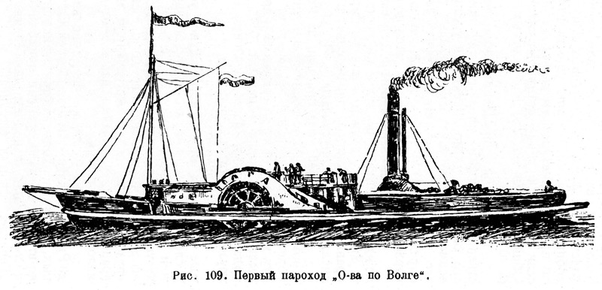
15 мая 1846 г. на Волге вышел в эксплуатацию еще один пароход под названием “Волга”, который по заказу пароходного общества “По Волге” был изготовлен в Роттердаме (Голландия), доставлен на Волгу в разобранном виде и там собран. Пароход имел металлический корпус и машину мощностью 250 л. с. Особенность корпуса была в том, что его нос и корма были приподняты, а средняя часть имела “седловатость”. Установленная в корпусе в горизонтальном положении громоздкая паровая машина работала с таким шумом, что его было слышно за несколько верст. Ни кают, ни каких-либо рубок на пароходе не было; рулевое колесо помещалось прямо на палубе. Носовая часть корпуса была выполнена по заданию заказчика ложкообразной формы, наподобие расшивы. Экипаж размещался в корпусе.
В первый рейс пароход забуксировал в Самаре два судна с грузом 2,5 тыс. т и при сильном весеннем паводке за 13 ходовых дней привел их в Рыбинск. Новый пароход отличился и во время сильного шторма, когда погибло много судов, но “Волга” успела завести свой состав в укрытие и сохранить его.
Успешная работа в первом рейсе, а также в двух последующих, когда буксир вывел суда с грузом в 4 тыс. т, а его владельцы получили 40 тыс. руб. дохода при всех расходах в 27 тыс. руб., изменила мнение коммерческих кругов о пароходах и заслужила похвальный отзыв главноуправляющего путями сообщения.
В 1846 г. то же общество “По Волге” заказало в Голландии еще два парохода, похожих на “Волгу”, но почти в два раза более мощных – по 460 л. с. В 1848 г. под названием “Геркулес” и “Самсон” они вступили в эксплуатацию.
Применение такой довольно мощной тяги показало, что старые типы несамоходного флота не годятся для буксировки в крупных составах. Недостаточная продольная прочность их приводила к тому, что во время буксировки, особенно на головных судах состава, деревянная бортовая обшивка и днище растягивались, а расстроенные пазы создавали сильную водотечность. Надо было переходить на строительство судов более прочного крепления, и пароходное общество “По Волге” поручило своим инженерам разработать проекты барж, более вместительных и прочных. Весной 1848 г. на Волге появились первые 12 барж, построенных в Копаеве и Рыбинске, с корпусами необычных размеров: длиной 96 и 117 м при ширине 10 и 11м.
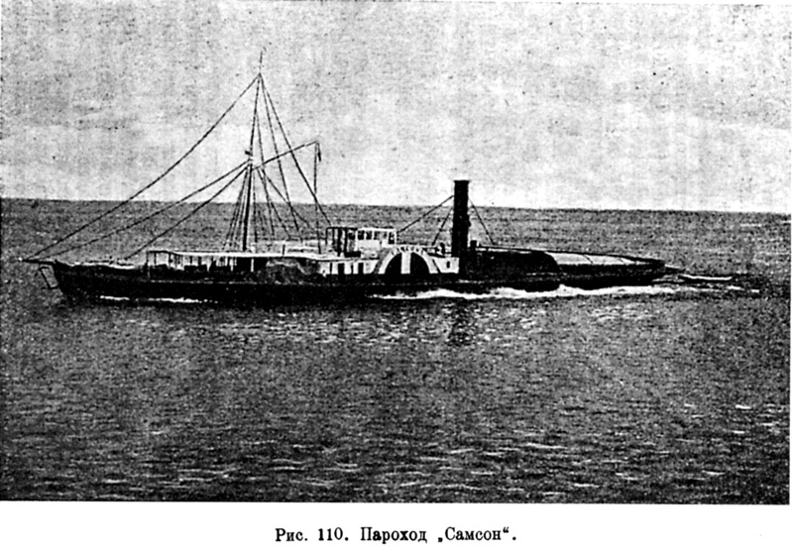

Создание таких огромных для своего времени деревянных грузовых судов было подготовлено предшествующим развитием отечественного судостроения. Баржи стали иметь более прочные корпуса, что достигалось увеличением высоты борта, числа и большего сечения продольных связей: кильсонов, проложенных по копаням, и коней под бимсами, а также устройством бортового стрингера и более частого крепления болтами продольных связей с поперечным набором. Усилению корпуса способствовали и железные вертикальные струны и деревянные стойки – пиллерсы, скреплявшие продольные связи, формируя таким образом довольно прочную ферму, а также большое число воротовых и подбалочных брусьев и другие нововведения.
Однако эксплуатация этих барж показала, что суда длиной 117 м велики для существовавших тогда судоходных условий на Волге, а конструкция их все же не обеспечивает необходимой жесткости корпуса. Клинообразная форма оконечностей с размещением тяжелых якорного и рулевого устройств приводила к их зависанию, что расшатывало крепления, порождая остаточные деформации корпуса. Погрузка барж на ровный киль становилась затруднительной, появлялась водотечность. Задачу дальнейшего совершенствования несамоходного флота еще предстояло решать.
Продолжали использоваться на водных путях и суда других типов, появившиеся и сформировавшиеся еще в прошлом столетии. Одни из них улучшались, изменяя свои формы, конструкцию и размеры корпуса с целью повышения прочности, другие постепенно отмирали, так как переставали соответствовать требованиям эксплуатации.
Первые успехи буксирных пароходов, естественно, привели к мысли использовать новые суда для перевозки пассажиров. Как упоминалось выше, построенный на Пожвинском заводе еще в 1821 г. пароход приспосабливался для перевозки пассажиров, но в силу конструктивных недостатков в эксплуатации не был. Построенный на Выксунском заводе пароход “Сокол” в 1843 г. совершил рейс из Нижнего Новгорода до Астрахани и перевез 96 пассажиров. Это был первый пассажирский рейс буксирного парохода.

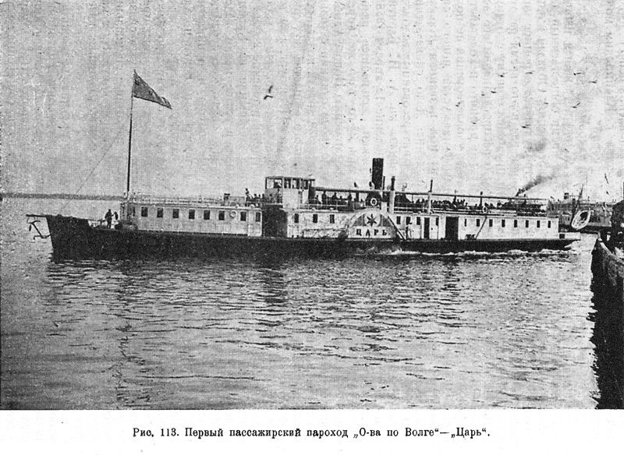
Более высокая скорость движения пароходов привлекала пассажиров, но специальных пассажирских судов еще не было. Поэтому для перевозки пассажиров пароходное общество “По Волге” оборудовало две баржи, где были устроены общие мужские и женские каюты первого и второго классов. Каюты не отапливались и основное “удобство” их состояло в том, что они обеспечивали укрытие от дождя и непогоды, да имели на огромной каменной плите куб с горячей водой и очаг для приготовления пищи, чем обычно занимались жены шкиперов. Так как потребность в перевозке пассажиров была больше, чем ее могли удовлетворить две баржи, то пассажиров принимали и на буксирные пароходы, где удобств было еще меньше, чем на пассажирских баржах. Пассажирские пароходы, как специализированные суда, появились несколько позднее, уже в 60-х годах XIX в.
Все сказанное выше о первых в России пароходах относится к судам внутреннего плавания. Но одновременно строились и пароходы для работы на море, в том числе и для военно-морского флота. По подсчетам В. В. Захарова, за период с 1815 по 1840 г. было построено 99 пароходов, в том числе 36 из них относятся к речным. Талантливые корабельные мастера И. В. Курепанов, К. А. Глазырин и другие плодотворно потрудились над созданием проектов судов и их постройкой, используя не только свои разработки, но и зарубежный опыт.
Организация строительства пароходов для первых мастеров этого дела была новой и чрезвычайно сложной задачей. Из прошлого опыта могли быть использованы лишь навыки постройки деревянных корпусов несамоходных судов. А пароходы были качественно новым видом флота с соответствующими требованиями к прочности корпуса, его форме и распределению нагрузок. Этим требованиям деревянный корпус, конструктивно мало отличавшийся от корпусов барж, не всегда мог удовлетворить, а строительство металлических корпусов еще не начиналось (первый металлический корпус парохода был построен на Каме Суксунским заводом лишь в 1845 г.). Поэтому первые пароходы создавались в деревянных корпусах, благо организация постройки деревянных барж была знакомым делом.
Строительство пароходов в основном было сосредоточено на более оснащенных по своему времени заводах, где создавались паровые машины и котлы. Это были уже упомянутые выше заводы Берда в Петербурге и Пожвинский завод Всеволожского на Каме. Вскоре в строительство пароходов включился Выксунский завод Д.Шепелева на Оке. Строительством судов по преимуществу для морского флота занимались Ижорский и Александровский заводы и Охтинская верфь в Петербурге, Адмиралтейские верфи в Николаеве, Астрахани и Архангельске. В 1849 г. вблизи Нижнего Новгорода был сооружен для постройки пароходов Сормовский завод.
Строительство пароходов, помимо заводов, практиковалось также и на временных площадках. Так, на р. Мегре вблизи Белозерска, как указано в упоминавшемся выше отчете Берда, на такой площадке было построено два парохода; на Волге в с. Юршино по заказу Д. П. Евреинова и его компаньона И. И. Глебова в 1819 г. были заложены три корпуса пароходов; в с. Грузино Новгородской губернии построено два парохода. Аналогичное строительство велось и в других пунктах.
Конечно, на таких площадках работы производились вручную. Даже на более крупных заводах механическая энергия использовалась в то время чрезвычайно мало. Впервые паровой двигатель для привода в действие механического оборудования был применен на заводе Берда в 1815 г. на постройке первого парохода. “Паровые пильные мельницы” для заготовки лесоматериалов для судостроения впервые использованы на Охтинской верфи в 1825 г.
Практика постройки первых пароходов показала неотложную необходимость совершенствования технологического оборудования судостроительных предприятий. Постепенно происходило их техническое оснащение, а в 50-х годах возник ряд новых судостроительных заводов. Так, в 1852 г. был основан завод в Костроме, принадлежащий братьям Шиповым, в 1857 г. – завод Курбатова в Нижнем Новгороде. В эти же годы были основаны заводы братьев Каменских и И.И.Любимова в Перми. Развертывали постройку судов Сормовский и Коломенский заводы, а также Пермский машиностроительный завод в Мотовилихе.
Паровые машины первых пароходов, построенных до 1819 г., мало отличались от машин фабричного типа, имели громоздкие балансиры и маховые колеса. При запуске требовалось проворачивать их для установки в положение, удобное для пуска, что весьма затрудняло маневры. Чтобы избежать применения махового колеса и обеспечить ровное вращение вала, на пароходы стали ставить по две машины или применять сдвоенные машины, имевшие два одинаковых цилиндра с раздельным поступлением пара. Кривошипы коленчатого вала располагались под прямым углом так, что когда поршень одной из машин подходил к “мертвой точке”, поршень другой совершал рабочий ход. Однако бывали случаи нарушения координации рабочего хода, равномерность вращения вала достигалась не всегда. Лишь применение паровых машин двукратного расширения пара с наклонным или горизонтальным расположением цилиндров создало условия для ликвидации этих недостатков.
Паровые котлы делали цилиндрической формы из меди или железа, но были и комбинированные, в которых “печи и жаровые трубы, где горит огонь”, а также дно делались из меди, а все остальное – из толстых железных листов. Котлы такого типа на заводе Берда строились в 1822–1823 гг. Применение котлов с давлением пара 5–6 атм. существенно улучшило теплотехнические показатели судовых паровых установок.
Габаритные размеры и масса машин и котлов в процессе их усовершенствования уменьшались, но весьма медленно. Удельный расход металла на 1 л. с. достигал 0,9–1,1 т, в том числе до 40% цветного, что делало машины очень дорогими.
Экономичность энергетических установок была низкой: для машины в 100 л. с. требовалось ежесуточно около 6 кубических саженей дров (58 м3).
Первые строители паровых машин стали на правильный путь применения пара с увеличенным давлением. Если в первых машинах оно составляло 1 атм., то машины середины XIX в. работали уже с давлением пара от 3 до 6 атм. А это уменьшало расход топлива, массу машины и потребность в металле на их постройку.
Одновременно выявилась целесообразность увеличения кратности расширения пара в машинах. Возникла идея создания машин с последовательным расширением пара в нескольких цилиндрах, реализованная в постройке машины двукратного расширения.
Движителем для всех пароходов служило гребное колесо. Но работы по усовершенствованию его конструкции в то время еще не обеспечили создания колеса с поворачивающимися плицами.
Таким образом, первая половина XIX в. примечательна в истории отечественного судостроения и судоходства коренными нововведениями. В этот период в России были созданы первые пароходы, еще далекие от совершенства, но все же положившие начало паровому судоходству. В течение всего этого периода продолжалась упорная работа по техническому совершенствованию и увеличению мощности паровых машин, повышению эксплуатационно-экономических показателей парового флота. На этой базе во второй половине XIX – начале XX вв. паровое судоходство получило всеобщее признание и достигло своего расцвета.

Глава 2. На новом витке

О том, что доставшийся в наследство от развитого социализма речной флот устарел морально и физически, говорится повсеместно. Ясно: нужны новые суда. Но какими они должны быть сегодня?
Бурное развитие водного транспорта всегда совпадало с подъемом страны. Так, в конце XIX, начале ХХ века по всей территории России появилось множество судостроительных предприятий, строились пароходы, многие из которых трудились до середины, а некоторые до конца прошедшего столетия. Качественное обновление флота происходило и в послевоенные годы. В его составе появились самые крупные в мире пассажирские и грузовые речные суда.
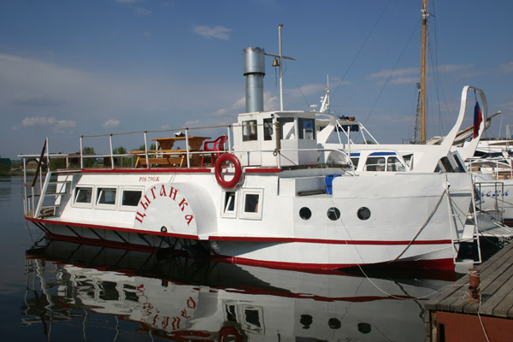
Но в погоне за рекордами в те годы забыли, что судостроение должно решать не только количественные задачи, но и качественные. Были отодвинуты в сторону, как незначительные, потенциальные возможности расширения судоходства за счет так называемых малых рек, глубиной до 1,3 метра. А ведь их общая протяженность в стране, составляет почти 60 тысяч километров или полторы длины земного экватора. Никто не предполагал, что в разряд неглубоких могут перейти и магистральные реки. Как только сократятся дноуглубительные работы. Кроме того, не увенчались успехом такие попытки повышения рентабельности судоходства, как продление навигации: транспортные суда не обладали необходимыми ледокольными качествами. И несколько, даже очень мощных ледоколов, не способны обеспечить движение судов по всем замерзающим водным путям.
Прошли десятилетия, изменилась страна, люди, государственный строй. Остались те же проблемы. Для повышения эффективности речных судов необходимо приспособить их к естественным условиям. А значит, уменьшить осадку судов, оптимизировать их размеры, повысить маневренные качества, дать при необходимости ледовый или ледокольный класс, обеспечить возможность работы без причальных сооружений, уменьшить вредное воздействие на окружающую среду, при этом снизить удельные показатели водоизмещения и мощности энергетической установки. Для решения всех этих задач необходимы новые технические решения. И они существуют!
Основным движителем самоходных речных судов в течение 100 лет, до середины 20 века, являлись гребные колеса. Колесные суда выполняли огромную транспортную работу: буксиры могли передвигать возы барж до 35 тысяч тонн, а пассажирские колесники перевозили пассажиров и грузы со скоростью 25 и более км/час.
Гидродинамические преимущества гребных колес объясняются теорией и доказаны практикой их применения. Чем больше гидравлическое сечение движителя и чем меньше приращение скорости в нем, тем меньше потери и тем выше его эффективность. При возрастании сопротивления движению и падении скорости гребное колесо способно удвоить тягу, чего не может обеспечить ни винт, ни водомет. Для работы колеса достаточно глубины равной его диаметра. Малое приращение скорости воды в колесном движителе обеспечивает не только щадящее, но и полезное воздействие на акваторию, перемешивая воду и активизируя в ней восстановительные биохимические процессы.
Надо сказать, попытки возрождения колесных судов уже предпринимались. В 1996 году должен был появиться мелкосидящий колесный толкач МТК 300. Но, несмотря на энтузиазм автора и поддержку руководства Красноярской судоверфи, где предполагалось строительство, работа остановилась на стадии эскизного проекта. Потенциальные заказчики предпочли проверенное старое новому эксперименту.
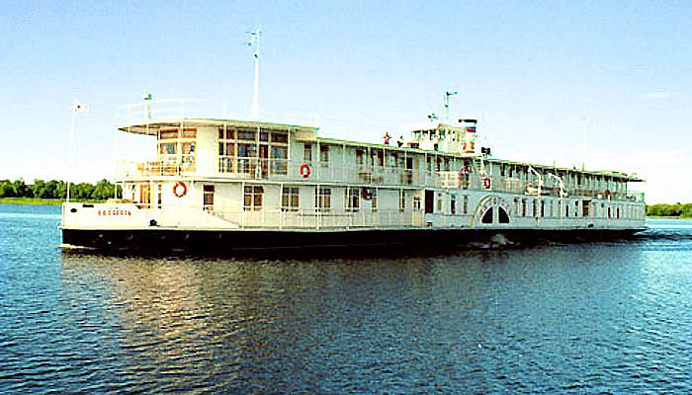
Анализ области применения судового колесного движителя в последние годы дал несколько проектных проработок. Среди них паромы, пассажирские суда и даже колесные ледоколы. Более того, на заседании Ассоциации судоходных компаний принято решение рекомендовать для реализации в рамках Федеральной целевой программы «Развитие гражданской морской техники» в числе пяти типов новых перспективных судов для речного транспорта пассажирский мелкосидящий колесный теплоход типа «Золотое кольцо».
Благодаря новым архитектурным и конструкторским решениям, судно будет обладать такими новыми эксплуатационными качествами, как повышенные динамика судна (разгон – торможение) и маневренные качества, эффективная управляемость на переднем и заднем ходу, самоснятие с мели путем опускания гребных колес на дно, подход к необорудованному берегу, малый надводный габарит, возможность осмотра и ремонта без докования, низкая удельная мощность и водоизмещение на одного пассажира.
Параллельно с этой работой ведется разработка пассажирского колесного судна «Сура» для малых рек. Оно будет иметь осадку около 0,6 м, не бояться мелей, осуществлять комфортную посадку пассажиров у необорудованного берега.

Глава 3. «Речные княжны»

— Неужто вам не жаль расставаться с «Ласточкой»?
— Что такое «жаль», я не знаю… Для меня, капитан,
ничего заветного-то нету. Вижу выгоду – продам что угодно…
Диалог из к/ф «Жестокий романс»

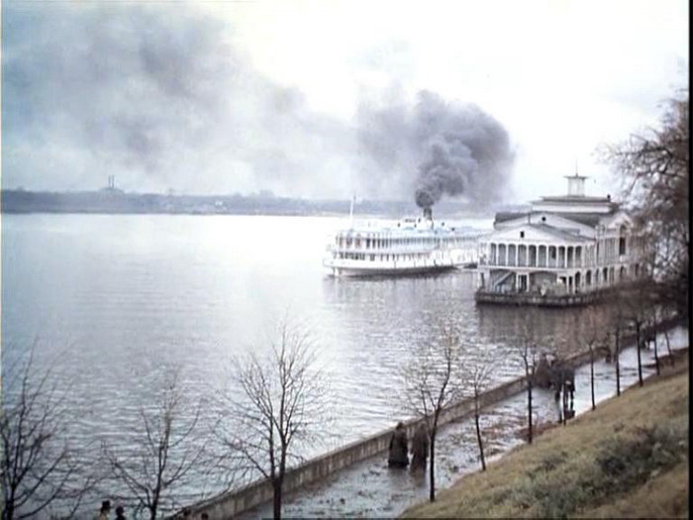

Итак, что же стало с героиней фильма «Жестокий романс» - с «Ласточкой»? И какую жизнь прожил наша легенда?
Славная история у «Ласточки». Славная, но с незаслуженно грустным концом. Но все по порядку.

3.1 Начало пути

В 1912 году волжская судоходная компания «Самолёт» решила заказать новые суда на Сормовском заводе в Нижнем Новгороде (до этого пароходы строились за границей и доставлялись в Россию в разобранном виде).
Был размещён заказ на два однотипных парохода с боковыми гребными колёсами. Предназначались они для работы на линии Нижний Новгород — Астрахань и отличались большими размерами (91,4 м в длину), комфортными условиями для пассажиров и роскошным убранством внутренних помещений.
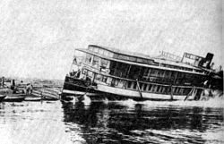
Спуск «Великой княжны Ольги Николаевны» на воду

Построено это судно в 1914-м году по специальному заказу последнего российского самодержца, Николая Александровича, на Сормовской верфи, что под Нижним Новгородом. Таких судов было всего два.
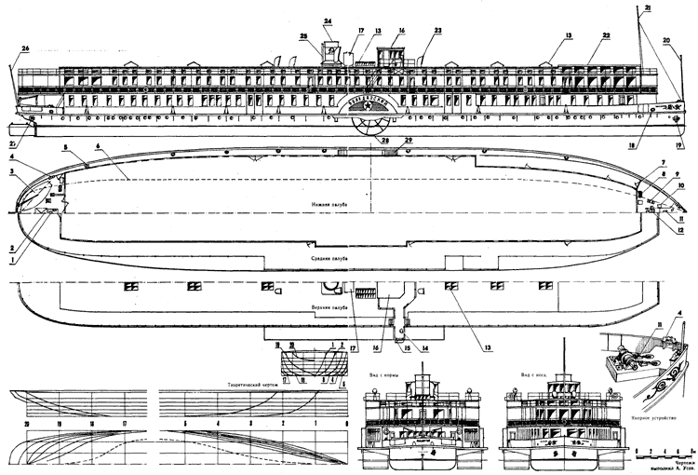
Пароход «Володарский»: 1 - шпиль, 2,10 - люки, 3 - шлюпка (2 шт.), 4 - киповые планки с роульсами, 5 - кранец, 6 - контур корпуса по ватерлинии, 7 - дверца (на уровне фальшборта), 8 - вьюшка, 9 - кнехт (4 шт.), 11 - стопор якорной цепи, 12 - брашпиль, 13 - световые люки, 14 - сигнальный прожектор, 15 - ходовой огонь, 16 - ходовая рубка, 17 - водяной бак, 18 - клюз, 19 - носовой якорь Холла, 20 - носовой флагшток, 21 - заваливающаяся мачта, 22 - крыша носового салона, 23 - дефлекторная труба, 24 - дымовая труба, 25 - труба сброса пара, 26 - кормовой флагшток, 27 - кормовой якорь Холла, 28 - гребное колесо, 29 - трап.

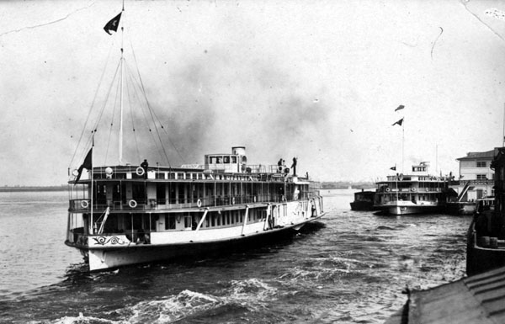

Пароходы получили названия «Великая княжна Ольга Николаевна» и «Великая княжна Татьяна Николаевна». Оба судна собирательно называли «речными княжнами».
Строительство «речных княжон» сопровождалось рекламной кампанией. В апреле 1914 года в Москве проводилась выставка, на которой демонстрировались привезённые из Нижнего Новгорода в разобранном виде части надстройки с помещениями первого и второго классов вместе со всем богатым убранством. За окнами надстройки, вдоль стен выставочного зала, были установлены щиты с рисунком волжского пейзажа.
Первые испытания «Ольги Николаевны» состоялись 18 июня 1914 года. В ходе этих испытаний пароход показал себя хорошо, и через два дня, 20 июня, судно было передано заводом заказчику. В следующее воскресенье, 22 июня, судно было освящено.
В первый свой рейс «Ольга Николаевна» отправилась 25 июня в 12 часов дня. В Астрахань пароход прибыл 30 июня в семь часов утра. 1 июля в Астрахани были проведены ходовые испытания парохода на мерной миле, в ходе которых он развил скорость в 23,25 версты в час (24,8 км/ч). А спустя месяц вышел в Саратов его «систершип» - «Великая Княжна Татьяна Николаевна».
1914 - из газеты "Нижегородский вестник"
- Пароход «Великая княжна Ольга Николаевна», предназначенный для рейсирования в плесе Нижний — Астрахань… представляет из себя последнее слово в области волжской пароходной техники и той роскоши, какая стала вводиться на пароходах для привлечения классной публики. Конечно, «гвоздь» нового парохода — рубка I класса.
Она поражает обилием света. Большие от потолка до пола окна зеркального стекла, между которыми расставлены в соответствующей симметрии колонки из натурального полированного венгерского ясеня. Из этого ясеня вся отделка в рубке в строго выдержанном «стиле Людовика XVI». Гостиной, строго говоря, нет, а есть, так сказать, некоторое подобие ее за пианино и двумя столиками, как бы разделяющими столовую от гостиной.
Роскошные каюты I класса отделаны дорогой инкрустацией, выписанной из Либавы, имеют удобные ложа, гардеробчики и т. п. …
Внешняя отделка кают I класса из красного дерева. Потолки и верхняя часть стенки коридора обшиты «анаглитом» — прессованным английским картоном… Обращает на себя внимание «новобрачная каюта». Она, конечно, двухместная, просторная, с элегантной ширмочкой у умывальника, угловым диваном, письменным столом, гардеробом… Каюта эта будет продаваться по повышенной расценке.
Каюты II класса почти ничем не отличаются от кают I класса. Разве только подешевле материал да нет еще гардеробчиков для одежды. Стены столовой покрыты особым составом, выписанным из Швейцарии, очень напоминающим желтый шелк, хорошо моющийся.
На пароходе имеются: усовершенствованный на Сормовских заводах фильтр Тихомирова, парикмахерская (новость), помещение для фотографов-любителей, ванны и т. п.
На молебствии с водосвятием присутствовали губернатор и вице-губернатор, предводитель дворянства, директор правления общества «Самолет» И. Д. Поцелуев и управляющий пароходством С. А. Пестриков..
«Княжны» начали жизнь под звон церковных колоколов, пение «Многая лета», и окроплённые святой водой по всем палубам, каютам и машинному отделению.
19 июля немецкий посол уведомил об объявлении Германией войны России. Вслед за этим сразу же осложнились условия работы речного флота. Началась мобилизация людей на войну, ухудшились условия плавания. Исчезали грузы на пристанях. Пошел «массовый пассажир» - инвалиды войны и нижние чины армии. Тем не менее навигации 1915-1916 годов принесли обществу «Самолет» ощутимую прибыль. Команды «Ольги» и «Татьяны» поощрялись за отличную работу. Однако осенью 1915 года выходит указ о мобилизации судовых команд. Теперь в составе экипажей на судах все чаще можно было увидеть женщин, пленных, подростков.
К осени 1916 года в России сложилась революционная ситуация, хотя она была не так ощутима плавсоставом, разобщенным на отдельные коллективы. Но во время зимовки в затонах в 1916-1917 годах велась напряженная работа по подготовке рабочих масс к революции.
И она пришла. Февральская буржуазно-демократическая революция 1917 года свергла царя, после чего начали быстро создаваться профсоюзы, объединяющие рабочих волгарей. Консолидируются и пароходовладельцы - с целью координировать взаимоотношения между ними и судорабочими.
  - Героические будни

В апреле общество «Самолет» переименовало свои пассажирские пароходы. Так, «Великая Княжна Ольга Николаевна» получила название «Алеша Попович», «Великая Княжна Татьяна Николаевна» - «Добрыня Никитич».
Накануне Первомая «Алеша Попович» покинул место своей зимней стоянки и вышел в первый рейс до Астрахани. А двумя днями позже в первый рейс отправился и «Добрыня Никитич». На обоих пароходах находилось много пассажиров. Это были фронтовики: солдаты и офицеры, раненные на фронте. Увы, революция не приостановила войну, а та все еще продолжала приносить беды.
Во время второго рейса из Нижнего Новгорода с пароходом «Алеша Попович» произошел курьезный случай. Ночью судно отклонилось от курса, ушло далеко на затопленную весенними водами пойму реки и село на мель. Да так прочно, что не помогли и буксиры. Пассажиры и часть груза были сняты и помещены на другое судно, а «Алеша Попович» через несколько дней при спаде воды обсох. Общество «Самолет» обратилось к иностранцам за помощью по снятию парохода с суши. Но они запросили бешеные деньги. А вот из села Верхний Услон некто Т. Т. Кленков - русский мужик, мастер своего дела - подрядился снять «Алешу Поповича». И снял-таки, причем с помощью в основном женщин!

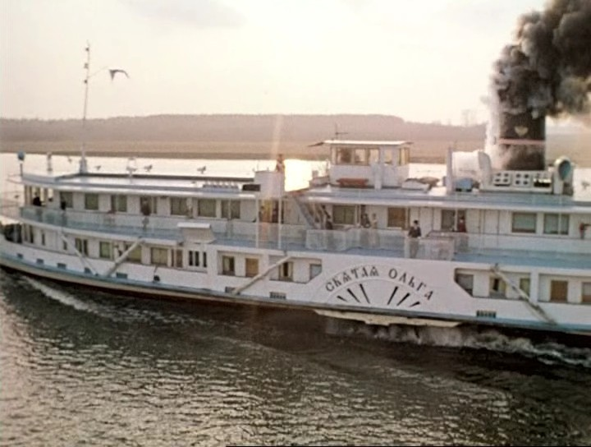

В отличие от их царственных тезок, убитых летом 1918-го, кораблям-«сестрам» новая власть дала шанс на жизнь. Дабы ничто не напоминало об их великокняжеском прошлом, пароходам поменяли имена, а заодно и пол. Сначала они превратились в «Алешу Поповича» и «Добрыню Никитича», а через год «Татьяна» стала «Спартаком», а ее сестра -- «Володарским».
Собственно, больше никаких изменений в жизни наших героинь не произошло: они бегали по Волге, перевозя хозяев новой жизни. Брали на борт, случалось, и пассажиров вроде Остапа Бендера и Кисы Воробьянинова, но главным образом ударников труда. «Огонек» часто помещал рекламу: «Рабочий! Используй свой декретный отпуск на путешествие по Волге! Лучший отдых для рабочего -- поездка на волжских паротеплоходах, предоставляющих полный покой, чистый воздух и все удобства, необходимые для укрепления сил трудящегося... Цена обеда без хлеба -- 35 копеек».
Еще цитата из журнала середины 20-х годов:
«Они мало изменились, каютные пассажиры волжских кораблей. Вместо крупного купца потребляет буфетную стерлядку волжский нэпман, существо замкнутое, неболтливое и слабо выявленное. Генерала с белыми подусниками сменил пожилой военспец, отчетливо помнящий «мирное время», и лишь легкокрылый феникс из пепла старого мира, мотылек-актер, душка-актер, птичка-актер, герой-любовник, уцелел невредимо, орет на официанта за теплое пиво, щебечет сомлевшей астраханочке полуприличные стихи, несет околесицу о триумфах, о золотых портсигарах от камышинского наробраза, о корзинах цветов от симбирского финотдела. Да персы с грустными глазами все по-старому порочно и детски улыбаются на женскую публику...»
Такими ощутил волжские пароходы редактор «Огонька» Михаил Кольцов в своих очерках «Волга вверх». Образ парохода и его пассажиров был, как положено в литературе соцреализма, собирательным, но почти наверняка одно из путешествий по Волге классик совершил на «Володарском» или «Спартаке».
Осенью 1918 года «Володарский» выполняет необычное задание революции - он становится агитпароходом, вместо пассажиров в его каютах разместились артисты и лекторы. «Володарский» вместе с другими пароходами совершал рейсы по Волге и Каме, мобилизуя население на борьбу с белогвардейцами.
Продолжалась служба «Володарского» в качестве агитпарохода и в 1919 году. Он швартовался к судам, береговым пунктам, где его агитколлектив помогал партийным и профсоюзным организациям в массовой агитационной работе, давал концерты на злободневные темы. Все это способствовало росту влияния партии большевиков. Кстати, и на самом судне в 1919 году три члена команды вступили в РКП(б).
«Спартак» после боев с колчаковцами был переведен на юг, под Царицын, где летом 1919 года разгорелись бои с войсками Деникина. Успешно закончив боевые операции на Каме, корабли Волжской военной флотилии, в том числе и штабной корабль «Спартак», вошли в Северный отряд Волжско-Каспийской военной флотилии. С появлением кораблей флотилии деникинцы, бросая технику и снаряжение, начали поспешно отступать. Вскоре был освобожден Камышин, затем красные овладели Дубовкой, которая стала базой для Северного отряда. Через несколько дней корабли отряда подошли к Царицыну, за который развернулась тяжелая борьба. Приходилось преодолевать сильно укрепленные районы. С 5 сентября части 10-й армии, 28-й дивизии и десантный отряд моряков И. Кожанова начали штурм Царицына. Для поддержки наступления корабли отряда неоднократно спускались вниз по Волге к городу и обстреливали противника из морских орудий. Но, несмотря на героизм и высокий наступательный порыв частей Красной Армии и моряков, попытки овладеть городом из-за малочисленности войск Красной Армии потерпели неудачу. Корабли Северного отряда, в том числе и «Спартак», прикрывая орудийным и пулеметным огнем отступающие части, были вынуждены временно отойти вверх по Волге.

  - На службе Отечества

Примечательно, что 23 года спустя «Спартаку» и «Володарскому» вновь пришлось обеспечить боевые действия Красной Армии в этом же самом месте - во время Сталинградской битвы. Правда, этому предшествовали два десятилетия мирного труда, рейсы обоих пароходов по Волге, успешное участие в стахановском движении. Но начавшаяся Великая Отечественная война вновь заставила суда «надеть военную форму».
В конце лета и осенью 1941 года «Спартак» и «Володарский» занимались эвакуацией мирного населения и работников перебаэируемых в тыл предприятий на Каму и в Приуралье, а на обратном пути доставляли на запад воинские подразделения, различные грузы. Трудными были эти рейсы. Воины (как и эвакуированные) заполняли палубы парохода до отказа. К тому же в первую военную навигацию «Володарский» использовался и в качестве буксировщика барж под «крылом», то есть когда груженная людьми и кладью баржа подчаливалась к борту парохода и таким способом доставлялась до места. Подобная практика существовала на Волге и Каме еще в годы гражданской войны, а позже, в 1942 году, из-за нехватки буксирного флота была узаконена и для пассажирских судов.
Враг на самолетах достигал Волги и сбрасывал в русло реки мины. Усложнились условия плавания - ввели светомаскировку на береговых и плавающих обстановочных знаках. Не горели сигнальные огни и на судах. Тем не менее «Володарский» успешно завершил первую военную навигацию, перевыполнив плановое задание, и осенью встал на зимний текущий ремонт. Ремонт проводила сама команда, поскольку рабочие судоремонтного завода выполняли заказы фронта. Летом 1942 года «Володарский» и «Спартак» совершили несколько рейсов с воинскими подкреплениями и техникой в Сталинград и вывозили из него каждый раз по 700-800 женщин, детей и стариков. Только после гибели парохода «И. Сталин» 27 августа, расстрелянного с берега немецкими танками, «Володарский» стал совершать рейсы в пункты выше Сталинграда.
На пароходе развернулось соревнование «за фронтовые вахты, за фронтовой экипаж, за фронтовые рейсы», что позволило команде отлично выполнить задание по перевозкам. По завершении второй военной навигации команда «Володарского» была отмечена Почетной грамотой пароходства.
1942 - из газеты "Нижегородский вестник"
Летом “Володарский” и “Спартак” совершили несколько рейсов с воинскими подкреплениями и техникой в Сталинград и вывозили из него каждый раз по 700—800 женщин, детей и стариков. Женщины и дети размещались во всех каютах, на закрытых и открытых палубах. После гибели 27 августа у Акатовки, повыше Сталинграда, парохода “Иосиф Сталин”, расстрелянного с берега немецкими танками, рейсы “Володарского” на Нижнюю Волгу оканчивались Камышином и другими пунктами выше Сталинграда.
Немецкая авиация во многих местах Волги бомбила суда, сбрасывала мины, пытаясь сорвать доставку в Сталинград войск, боевой техники и продовольствия, вывоз снизу нефтепродуктов, необходимых для фронта и промышленности. На магнитных и акустических минах подорвались грузопассажирские теплоходы “Академик Тимирязев”, “Ильич”, “Мартын Лядов”, “Татария”, пароходы “Коммунистка”, “Виктор Хользунов”, “Петр Чайковский".
1943 -
На “Володарском” сохранился примечательный документ — небольшой пожелтевший листок. В левом углу — штамп, оттиснутый в типографии: “Государственный ордена Ленина академический Большой театр Союза ССР”. И далее: “22 августа 1943 года. Капитану парохода “Володарский” тов. Умнову П. П. В письме “дирекция, парторганизация и местком театра приносят коллективу парохода благодарность за большую заботу и внимание, какими были окружены работники театра, возвращавшиеся в дни Великой Отечественной войны из г. Куйбышева в Москву”.
В 1944 году «Володарский» в числе 10 других пароходов переходит на хозрасчет и завершает успешно последнюю военную навигацию. Он перевез 13,5 тыс. т грузов и 9555 пассажиров. В честь Победы 9 мая 1945 года «Володарскому» был передан на вечное хранение вымпел Государственного комитета обороны и Наркомречфлота.
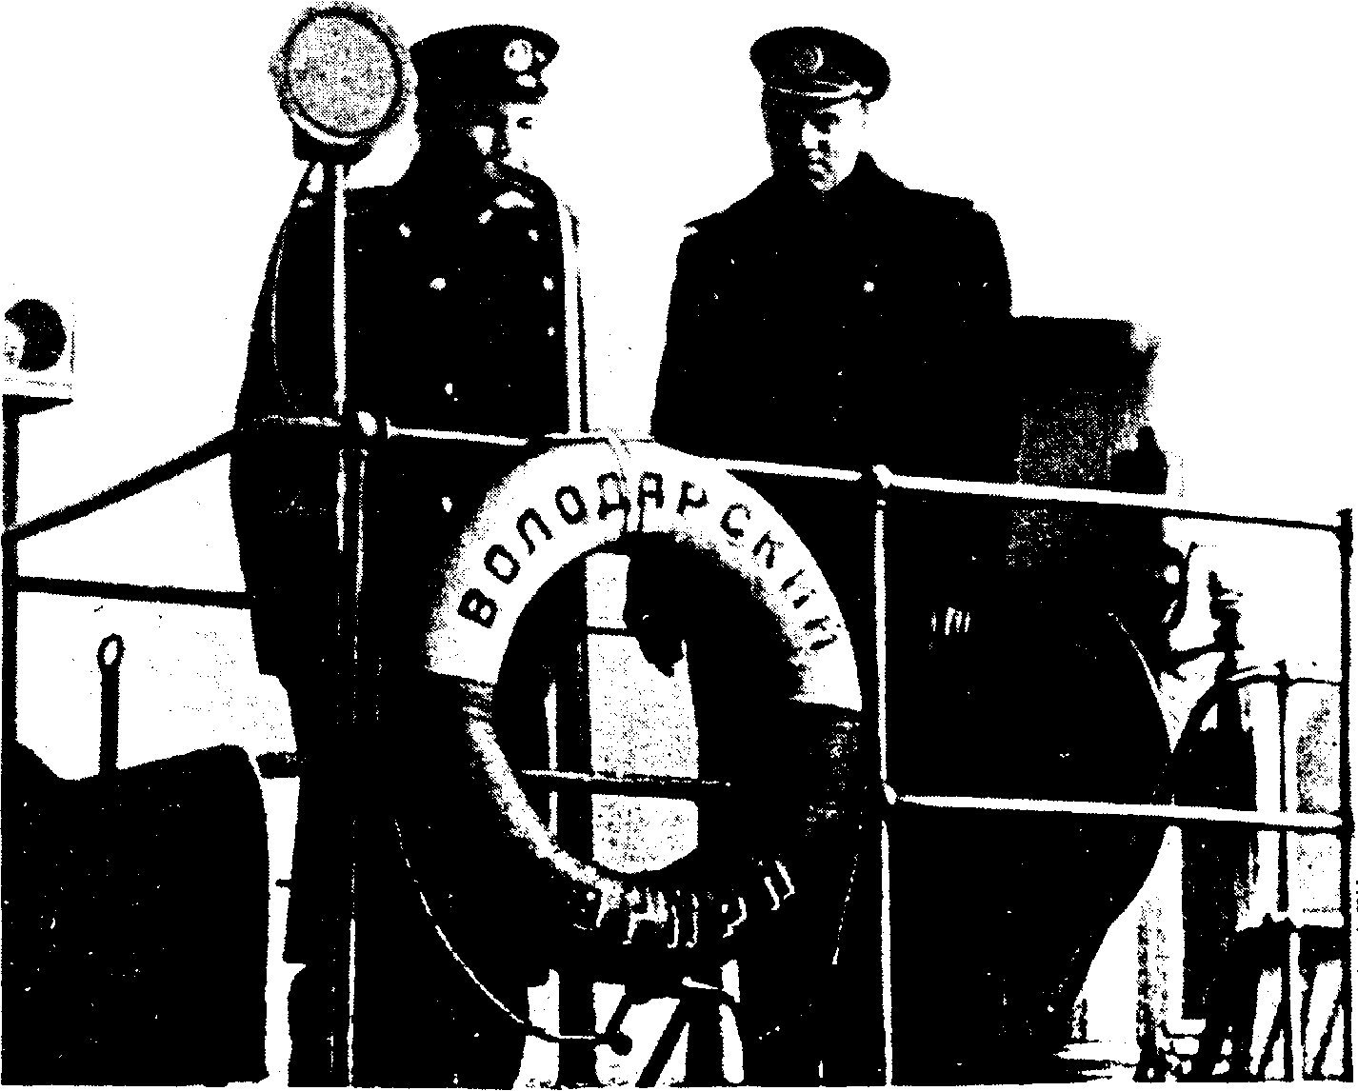

  - После войны

После войны пароходы-ветераны вновь возвращаются к мирной профессии. «Володарский» дважды - в 1954 и 1962 годах - проходит капитальные ремонты, несколько изменившие его внешний вид. Преобразился и «Спартак».
«Спартак» долгие годы курсировал по маршруту Астрахань – Горький. Пережил тяжёлые времена гражданской войны, и, не менее тяжёлые – времена Великой Отечественной. Удивительно – но факт: его двигатель НИ РАЗУ не подвергался капремонту. Реставрировалась внутренняя обстановка, подкрашивался и обновлялся корпус, но двигатель капитального ремонта не просил. Никогда.
Уже в 50-х, когда был построен Волго-Донской канал, корабли повысили в ранге -- перевели на более длинный маршрут Москва -- Ростов, по которому и проходили они до самого конца.
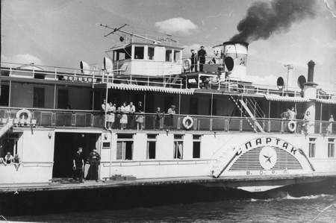
(Спартак, 1963)

1962 – 1966
Капитальный ремонт. Внешний вид парохода сохранён. Салон первого класса был отдан под ресторан, а в столовой второго класса была устроена комната отдыха, обставленная мягкой мебелью. После такой “реконструкции” главный обзорный салон, столь удобный для наблюдения пассажирами за рекой, теперь большую часть времени стал недоступен: туда их пускали лишь на завтрак, обед и ужин.
1971 -
Съёмки в фильме “Хождение по мукам”, пароход назывался “Федор Достоевский”.
1972 -
При выходе из подходного канала шлюза Горьковского гидроузла “Володарский” столкнулся с грузовым теплоходом “Волго-Дон”. Были смяты обносная палуба, фальшборт, помяты стенки столовой на нижней палубе и ресторана — на второй. Судно поставили в док, откуда оно вышло в следующем месяце
1974 -
Неопытный рулевой неправильно понял команду капитана “Так держать” и “держал”, пока пароход не врезался в защитную дамбу. В последние минуты капитан К. С. Миронов перевел машинный телеграф на “Полный назад”, но запоздалый маневр не дал ожидаемого эффекта. Носовая часть смята, обшивка корпуса разорвалась в нескольких местах. Спасла пароход “таранная” переборка: она не разрушилась и не дала течи. Инспектор Речного Регистра разрешил разовый переход судна до конечного пункта рейса
1976 -
Воспитатели ста юных новосибирцев, проехавших на “Володарском” три рейса, пишут: “Подлинно отцовскую заботу встретили ребята со стороны капитана Н. К. Фунтова и первого штурмана Г. А. Анисимова. Ни одна просьба детей или воспитателей не была оставлена без внимания. Во всех крупных городах мы выезжали на экскурсии. Словно хорошо слаженный часовой механизм, строго по графику работает команда. На всем пароходе царят чистота и уют. Уже через несколько дней пароход становится родным домом. Какой любовью и вниманием окружали ребят старший механик С. А. Вершинин, проводники, матросы, судовой медик”.
Записи пассажиров : “... Особенно благодарны капитану и радисту за созданную на пароходе тишину: не злоупотребляли включением громкоговорителей, как на других судах, ведь большинство и едет по Волге, чтобы насладиться тишиной, отдохнуть от городского шума. Спасибо за тишину”. Под отзывом подписи 43 ленинградцев, рижан и ярославцев. Выражается благодарность “за четкую, слаженную работу всего коллектива, за идеальный порядок на судне”.
1977 - “Пароход... отвечает условиям для благоприятного отдыха, на нем легко дышится, просторные палубы, чистые светлые коридоры и уютные каюты (не двухъярусные)”.
1979 - “Пароход “Володарский” старого типа, но отдохнуть на нем можно лучше, чем на новейших теплоходах: каюты просторные, высокие, салоны весьма уютные и гостеприимные, скорость высокая — до 25 километров в час. Многие пассажиры, истинные любители Волги, специально стараются попасть на старые пароходы, поэтому не следует торопиться со списанием парохода “Володарский” в металлолом”.
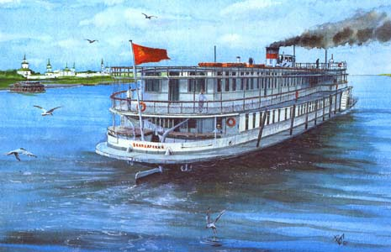
1980 –
Специальные освидетельствования парохода в 1980, 1982 и 1983 годах показали, что конструкции и механизмы судна находились в хорошем и удовлетворительном техническом состоянии. “Володарскому” разрешались дальнейшие плавания.
Вот какие мнения и прогнозы приводит в своей книге 1984-го года Борис Богданов:
Капитан “Володарского” Н. К. Фунтов: “Пароход и после своего 70-летия может оставаться в рабочем состоянии не менее 15 лет без капитального ремонта.
Начальник службы судового хозяйства Волжского объединенного речного пароходства Г. А. Абрамов: “Володарский” —безусловно, исторический пароход. Поддерживающие ремонты и один средний могут обеспечить его активную жизнь до 2000 года. Верхне-Волжская инспекция Речного Регистра оценила состояние корпуса как удовлетворительное. Значит, по меньшей мере 8 лет пароход может работать без среднего ремонта. Затем он должен быть сохранен как филиал музея речного судостроения и судоходства.
Бывший начальник пароходства К. К. Коротков: Пароход стал неотъемлемой частью истории Волги, символом целой ее эпохи. Сохранить пароход — долг речников. И хотя это, видимо, не так просто и подобного опыта нет, начинать когда-то надо.
Ветераны Волги — капитаны, механики, сотрудники пароходства, участники Великой Отечественной войны на Волге — выразили на своем сборе 21 марта 1983 года, когда обсуждалась судьба “Володарского”. Ветераны отметили, что пароход — реликвия и гордость отечественного речного судостроения, неповторимое детище Сормовского завода. И, как драгоценный памятник революционных, боевых и трудовых традиций речников, науки и техники прошлого, он должен быть сохранен на долгие годы. Сначала лет 15, а может быть и долее — до 2000 года, “работником” на линии Горький—Астрахань, затем, на следующем этапе, как филиал республиканского музея. Филиал, буксируемый в любой пункт Поволжья, с главной базой в г. Горьком, при музее

  - Киноактрисы

Сказать, что честной службой на основном месте работы список заслуг наших «сестриц» исчерпывается, -- значит солгать под присягой. На старости лет они открыли в себе талант киноактрис, что было немедленно замечено не последними кинорежиссерами страны.
1982 –
Съёмки в фильме "Васса"студией “Мосфильм” на волжском рейде в районе г. Горького и ниже. На пароходе снимались освящение нового парохода Вассы, банкет по этому случаю (причем настоящие заливные осетры и поросята готовились в ресторане “Волжские огни”), арест машиниста-революционера. Снимали пароход в движении, эпизоды на террасах, в коридорах, в машинном отделении и других помещениях.
Представители “Мосфильма” говорили, что студии нужно бы купить пароход-ветеран. Интерес к старинным судам, к прошлому России не исчезает, а пароходов остается мало.
Особенно преуспел на этом поприще «Володарский» - его можно увидеть в фильмах по роману А. Н. Толстого «Хождение по мукам» и пьесе М. Горького «Васса Железнова». 1984- съёмки обоих пароходов в фильме "Жестокий Романс".
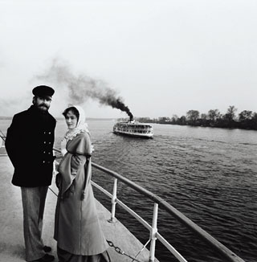
В них пароход показан «во весь рост» - от его отдельных помещений и салонов до паровой машины. Нередко мелькали в фильмах и надстройки «Спартака».
«Спартаку» было 69 лет тогда, когда он вдруг стал кинозвездой. Стал «Ласточкой». Эльдар Рязанов, режиссёр фильма «Жестокий романс», до сих пор с грустью и теплотой вспоминает этот пароход: «Потрясающее судно. Сплошное красное дерево в отделке, и бронза – она так блестела! После съёмок я подошёл к гендиректору картины и сказал: было бы здорово, если бы Мосфильм купил это чудо, оно бы участвовало в исторических картинах. Но у Мосфильма денег на это, конечно, не было».
Когда бы кораблям платили гонорары, как живым актерам, «сестрицы» сегодня бороздили бы волны Средиземноморья...
Подводя итоги, можно сказать: из числа плававших по Волге пароходов «Володарский» и «Спартак» были самыми крупными и быстроходными для своего времени речными лайнерами, оказавшимися к тому же и редкими долгожителями.

  - Трагический финал карьеры

Но им, как и многим советским кинозвездам, пароходам пришлось в старости столкнуться с одним из главных свойств человеческой памяти -- неблагодарностью.
В середине навигации в 1991-м году, даже для капитана «Спартака» стало ошеломляющим ударом то, что его корабль снят с эксплуатации «за выслугой лет». Судно отвели сначала в ростовский порт.
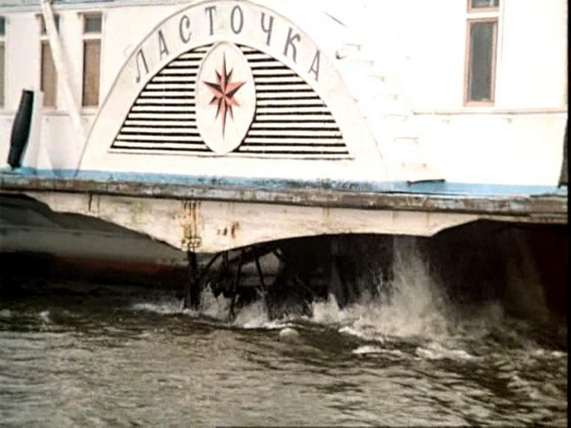
На рубеже 80—90-х годов XX века в Москве весьма активно действовало некое совместное предприятие «Бородино». Именно эта фирма приняла решение забрать себе три оставшихся на Волге пассажирских парохода. При этом если «Володарский» стоял в затоне по причине поломки паровой машины и «Память Азина» тоже требовал ремонта, то исправно работающего «Спартака» отправили в затон, сняв с линии. По задумке все они должны были отправиться за границу на капитальный ремонт и восстановление. Затем один из пароходов с сохраненными интерьерами кают и всех судовых помещений предполагалось вернуть на Волгу, а два других отправить в Англию, на Темзу.
Примерно год корабли простояли у ростовского причала, после чего их отбуксировали за Ростов и бросили там, на одном из дальних затонов.

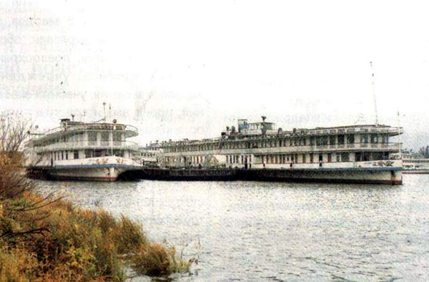

Хозяева расположенного неподалеку судоремонтного-судостроительного завода «Мидель» пожалели стариков, распорядились привести их на свое Кладбище погибших кораблей...
Кладбище это оказалось вроде того, что показано Пушкиным в стихотворении «Когда за городом задумчив я брожу...», свидетельствующем: воровство и вандализм не обходят стороной смиренные кладбища.
Разграбление продолжалось несколько лет. Деревянную обшивку, паркет, зеркала, дверные ручки, даже обои рачительные местные жители сочли пригодными в хозяйстве.
Тем временем вокруг кораблей разворачивались настоящие баталии. Рьяные экологи слали во все инстанции письма с требованием уничтожить пароходы -- дескать, их трюмы полны отработанного масла, и ежели они, не дай боже, затонут, огромное пятно пойдет вниз по Дону на Ростов и дальше, в Азов и Черное море.
Один за другим объявлялись полновластные хозяева ничейных кораблей, ряды их росли подобно грибам в сезон. Прошлой осенью, когда мне в очередной раз случилось навестить старые корабли, председатель совета директоров «Миделя» Геворг Ваградян посетовал:
-- Все претенденты на владение «Спартаком» и «Володарским» требовали одного: распилить корабли на металлолом. Нам приходилось долго разбираться в правах на владение, после чего заявители исчезали.
-- Так почему ж вы не распилили?
-- Знаете, соблазн был великий: четыре года назад из-за этих кораблей здесь творился дурдом! Когда я уже сдался, моя дочка закатила такой скандал, сказала -- из дому уйду.
Пока шли все эти войны, пока Ростовское областное общество охраны памятников истории и культуры пыталось воззвать к обладминистрации и обсчитывало евроремонт кораблей, пока «Мидель» прикидывал стоимость их восстановления, старые пароходы умирали.
В 2000 году суда, стоявшие в затоне завода «Мидель» под Аксаем (Ростовская область), сгорели. Остатки пароходов были разобраны на металл.
".....однако стоило позвонить диспетчеру пожарной части города Аксая, как милая девушка охотно сообщила:
-- Да что вы, какой поджог?! Вот у меня запись в журнале: 9 апреля, 14.44, вызов. Причина: контролируемое выжигание кораблей. Они их сами поджигают, чтобы потом пилить на металл. Обычное дело..."
И умерли. Погибли. Сгорели.
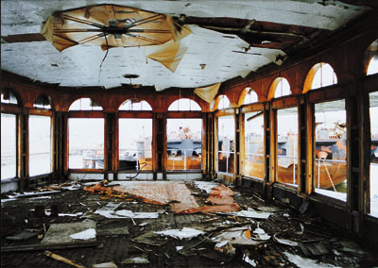

А виноватых, как водится, нет.
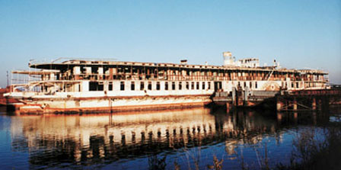

Заключение

Воровство и вандализм, к сожалению, не обходят стороной смиренные кладбища. Даже – кладбища погибших, и намеренно убиенных кораблей. Плещется между ржавыми бортами вода. Чёрная, словно воды Стикса. А ведь, турки хотели купить «Спартак» для своего музея. Не отдадим чужеземцам своего!
Как известно, оптимист изобретает самолет, а пессимист -- парашют.
Так что, господа хорошие, «значит, будем корабли в моей гавани жечь», как поет наша новомодная звездочка Земфира.
Так что, как пел Никита Михалков, «на закат, где горят паруса»...
Вечная память «Ласточке», «Спартаку», «Татьяне».
Что-что, а задней памятью мы, господа хорошие, крепки!
Мы помним: еще древние римляне вычислили основной закон Вселенной: «Из ничего -- ничто».
Древним римлянам это не помогло.

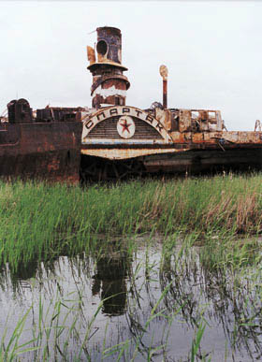
Опять болит в груди, и по ночам не спится.
Сияет над водой огромная луна.
И от волны к волне перелетает птица.
И память о тебе крепка и солона.
Колесный пароход, крути свои колеса,
Дыми своей трубой, вздыхая, как во сне.
Пусть падает звезда, пусть гаснет папироса.
Пусть кто-то на земле вздыхает обо мне.
Но вот взойдет луна, но вот мелькнет далече
Неясный огонек, и сердце оживет.
И станет вдруг теплей. И сразу станет легче.
И хрипло закричит колесный пароход.

Литература

